ГОСУДАРСТВЕННОЕ АВТОНОМНОЕ УЧРЕЖДЕНИЕ ДОПОЛНИТЕЛЬНОГО ПРОФЕССИОНАЛЬНОГО ОБРАЗОВАНИЯ

ЛЕНИНГРАДСКИЙ ОБЛАСТНОЙ ИНСТИТУТ РАЗВИТИЯ ОБРАЗОВАНИЯ

Кафедра филологического и социально-гуманитарного образования

МЕТОДИЧЕСКИЕ РЕКОМЕНДАЦИИ
ПО ПРОВЕДЕНИЮ В ОБЩЕОБРАЗОВАТЕЛЬНЫХ ОРГАНИЗАЦИЯХ ЛЕНИНГРАДСКОЙ ОБЛАСТИ
УРОКА МУЖЕСТВА,
ПОСВЯЩЕННОГО 80-ЛЕТИЮ ДОРОГИ ЖИЗНИ

Авторы-составители:
Барыкина И.Е., д. и. н.,
заведующий кафедрой филологического и
социально-гуманитарного образования
ГАОУ ДПО «ЛОИРО»
Баранова Е.С., старший преподаватель
кафедры филологического и
социально-гуманитарного образования
ГАОУ ДПО «ЛОИРО»

Санкт-Петербург
2021

ОГЛАВЛЕНИЕ

№ | СОДЕРЖАНИЕ | Номера страниц
1. | Введение | 3 – 5
2. | Содержание урока, посвящённого 80-летию Дороги жизни | 6 – 55
2.1. | Инвариантная часть | 6 – 13
2.2. | Вариативная часть урока | 14 – 55
2.2.1. | Начальная школа | 14 – 19
2.2.2. | 5 класс | 20 – 27
2.2.3. | 6 класс | 28 – 39
2.2.4. | 7 – 8 классы | 40 – 46
2.4.8. | 9 – 11 классы | 47 – 55

1. Введение
Чем дальше время относит нас от страшных дней Великой Отечественной войны (1941—1945), самой кровопролитной за всю историю человечества войны, тем меньше остается живых свидетелей тех страниц истории нашей страны. Но остаются города, города – герои, которые выстояли, выдержали, выжили и победили. Среди них город-герой Ленинград – Санкт-Петербург. Город находился в кольце фашистских войск 871 день, во время блокады от голода и бомбежек погибло более миллиона людей.
22 ноября 1941 года по льду Ладожского озера в Ленинград проехали первые грузовики с продовольствием. Это был единственный путь, позволивший городу поддерживать связь с Большой землей. Благодаря Дороге жизни Ленинград не только продолжал жить, но сражался, помогал фронту, отправляя производившееся в городе вооружение.
Актуальность темы.
В 2021 году торжественно отмечается 80-летие Дороги жизни. Битва за Ленинград является одной из наиболее героических и трагических страниц отечественной истории. Жители блокадного города и оборонявшие Ленинград войска подверглись тяжелейшим в истории войн испытаниям и смогли выдержать их, проявив беспримерное мужество и героизм. Ленинград не просто защищался, в течение всей вражеской блокады он действовал как важнейших промышленный и политический центр страны. Подвиг ленинградцев не забыт, он увековечен в памятниках, книгах, фильмах, сборниках документов, освещающих различные аспекты битвы за Ленинград и его жизни в кольце блокады.
Очень важно не только передать подрастающему поколению знания о тех трагических и героических днях, но и пробудить в школьниках сопереживание, сформировать осознание величия подвига ленинградцев, уважение к памяти тех, кто не дрогнул в трудные дни войны и блокады и до конца защищал родной город и всю нашу страну от вражеского нашествия.
Цель методических рекомендаций:
оказать методическую помощь педагогам общеобразовательных организаций Ленинградской области в подготовке и проведении уроков и мероприятий, посвящённых 80-летию Дороги жизни; составить алгоритм подготовки и проведения данных мероприятий в классах различных уровней.
Цель проведения уроков и мероприятий, посвященных 80-летию Дороги жизни:
формирование патриотизма, чувства гордости за свою Родину и героические страницы истории России, чувства ответственности и долга перед Родиной, формирование уважительного к памяти защитников Отечества.
Задачи проведения уроков и мероприятий, посвященных 80-летию Дороги жизни:
1. Способствовать осмыслению духовно-нравственных понятий: Родина-мать, верность традициям, уважение к памяти павших за Родину, военный и трудовой подвиг, героизм, самопожертвование, долг, честь, достоинство, свобода и независимость Родины, национальное самосознание.
2. Формировать чувство глубокого уважения к военному и трудовому подвигу народа, нравственного долга перед ветеранами и участниками Великой Отечественной войны, ощущение общности исторической судьбы народов России в связи с пережитой войной.
3. Способствовать воспитанию локально-региональной, этнокультурной идентичности обучающихся на примерах, связанных с историей Великой Отечественной войны.
Ожидаемые результаты проведения уроков и мероприятий, посвященных 80-летию Дороги жизни:
ориентированы на формирование личностных, метапредметных и предметных результатов образования в соответствии с требованиями ФГОС НОО, ООО, СОО.
Личностные результаты: формирование личностных убеждений, патриотических чувств, осознание гражданской идентичности, проявления интереса к истории Отечества и родного края, ценностное отношение к подвигу и мужеству жителей блокадного города, осмысление и активное участие в сохранении исторической памяти о Великой Отечественной войне, Дороге жизни.
Метапредметные результаты: владение логическими действиями, необходимыми для систематизации, обобщения исторических фактов, формулирования обоснованных выводов; владение исследовательскими действиями – анализировать исторические факты с последующей реконструкцией исторических событий, умение презентовать результаты своей деятельности в форме сообщения, наглядного проекта; владение навыками необходимыми для работы с разнообразными источниками информации; владение и развитие коммуникативных навыков – участвовать в обсуждении, выражать и аргументировать свою точку зрения.
Предметные результаты: иметь целостное представление о событиях Великой Отечественной войны, знать ключевые исторические факты о блокаде Ленинграда и Дороге жизни; указывать хронологические рамки существования и функционирования Дороги жизни; показывать на исторической карте маршрут по Дороге жизни, знать ключевые географические объекты, связанные с Дорогой жизни, показывать на карте и владеть информацией о памятниках, входящих в «Зеленый пояс Славы»; уметь извлекать факты и информацию о событиях, связанных с Дорогой жизни из исторических источников, воспоминаний, литературных произведений; уметь применять знания об истории Дороги жизни для участия в диалоге.

2. Содержание урока, посвящённого 80-летию Дороги жизни.
2.1. Инвариантная часть.
Учитель выводит на большой экран изображения памятников, связанных с блокадой (Монумент героическим защитникам Ленинграда на площади Победы в Санкт-Петербурге, Пискаревский мемориал).
Вопрос к ученикам: какие события увековечены этими памятниками? Итогом беседы является понятие «блокада».
Вопрос к ученикам: что они знают о блокаде? Можно показать на экране карты военных действий в июне – сентябре 1941 гг., дать их краткую характеристику, рассказать о приближении гитлеровской армии к Ленинграду. Напомнить о том, что 8 сентября 1941 г. блокадное кольцо сомкнулось вокруг города.

Дополнительный материал
21 июня 1941г. войска Третьего рейха и союзных с ним государств под руководством Гитлера перешли границу СССР и развязали войну, названную народами Союза Великой Отечественной. Гитлеровцы, пользуясь внезапностью нападения, сумели в короткий срок захватить Белоруссию, Украину, Молдавию и выйти к Кавказу и центральной части Восточной Европейской равнины.
К 10 июля немецкая армия подошла к Ленинграду и вторглась в его окрестности. Ленинградской битвой принято называть боевые действия Советских Вооруженных Сил с 10 июля 1941 г. до 10 августа 1944 г. по обороне Ленинграда против немецко-фашистских и финских войск и их разгрому во время Великой Отечественной войны.
Предпринимая нападение на СССР, немецко-фашистское руководство придавало исключительно важное значение захвату Ленинграда. Оно планировало ударом группы армий «Север» (командующий генерал-фельдмаршал В. фон Лееб) из Восточной Пруссии и двух финских армий из юго-восточной части Финляндии уничтожить находившиеся в Прибалтике советские войска, овладеть Ленинградом. Наступление немецко-фашистских войск непосредственно на Ленинград началось 10 июля 1941 с рубежа р. Великая.
К этому времени на дальних юго-западных и северо-западных подступах к Ленинграду немецко-фашистское и финское командование имело 38 дивизий (32 пехотные, 3 танковые, 3 моторизованные), 1 кавалерийскую и 2 пехотные бригады, поддерживаемые мощной авиацией. Немецко-фашистским войскам противостояли Северный фронт в составе 7-й и 23-й армий (всего 8 дивизий) и Северо-Западный фронт в составе 8-й, 11-й и 27-й армий (31 дивизия и 2 бригады), оборонявшихся на фронте 455 км; в 22 дивизиях потери в личном составе и материальной части составляли свыше 50%. К 10 июля войска группы армий «Север» имели превосходство над советскими войсками Северо-Западного фронта: по пехоте — в 2,4, орудиям — в 4, миномётам — в 5,8, танкам — в 1,2, самолётам — в 9,8 раза.
Для координации действий фронтов 10 июля 1941 Государственный комитет обороны (ГКО) образовал Северо-Западное направление, подчинив ему войска Северного и Северо-Западного фронтов, Северный и Краснознамённый Балтийский флоты. Вокруг Ленинграда создавалась система обороны, состоявшая из нескольких поясов. Большую помощь войскам в строительстве рубежей обороны оказывало гражданское население. В короткий срок были сформированы 10 дивизий народного ополчения и десятки партизанских отрядов. Из города были эвакуированы дети, часть заводского и фабричного оборудования, культурных ценностей. Оставшаяся в городе промышленность перестроилась на производство и ремонт вооружения.
Преодолев ожесточённое сопротивление советских войск в Прибалтике, враг вторгся в пределы Ленинградской области. 10 июля 1941 г. развернулось наступление противника на юго-западных и северных подступах к Ленинграду. Почти одновременно враг нанёс удары на лужском, новгородском и старорусском направлениях, в Эстонии, на петрозаводском и олонецком направлениях. В августе развернулись бои на ближних подступах к Ленинграду. 19 августа враг овладел Новгородом, а 20 августа советские войска оставили Чудово. За счёт освободившихся войск немецко-фашистское командование усилило группировку, наступавшую на Ленинград, и перенесло сюда основные усилия авиации группы армий "Север". Создалась опасность окружения Ленинграда. 23 августа Ставка разделила Северный фронт на Карельский и Ленинградский (командующий с 12 сентября генерал армии Г.К. Жуков, с 10 октября генерал-майор И.И. Федюнинский, с 26 октября генерал-лейтенант М.С. Хозин). Обстановка под Ленинградом оставалась чрезвычайно напряжённой. Враг возобновил наступление крупными силами вдоль шоссе Москва — Ленинград и 30 августа вышел на р. Нева, перерезал железные дороги, связывающие Ленинград со страной. Прорвавшись 8 сентября через станцию Мга на Шлиссельбург, немецко-фашистские войска отрезали Ленинград от суши. Началась блокада города. Сообщение поддерживалось только по Ладожскому озеру и по воздуху. Подвоз всего необходимого войскам, населению и промышленности резко сократился. С 4 сентября 1941 противник начал варварский артиллерийский обстрел города и систематические налёты авиации.
С 9 сентября немецко-фашистские войска возобновили наступление на Ленинград. Враг был к 18 сентября остановлен на рубеже Лигово, Пулково. Одновременно с правого берега Новы в направлении Синявино — Мга перешли в наступление войска Невской оперативной группы, которые к 26 сентября форсировали р. Неву и захватили небольшой плацдарм в районе Московской Дубровки (так называемый Невский "пятачок"). В середине сентября немецко-фашистские войска вышли к Финскому заливу в районе Стрельны и отрезали находившиеся западнее советские войска, которым благодаря мощной поддержке флота удалось удержать Приморский (Ораниенбаумский) плацдарм, сыгравший затем большую роль в обороне города. К концу сентября фронт на подступах к Ленинграду окончательно стабилизировался, план захвата его штурмом провалился.
20 октября началась Синявинская наступательная операция войск Ленинградского фронта с целью деблокады города, но завершить операцию не удалось, т.к. Советское Верховное Главнокомандование было вынуждено перебросить часть войск на тихвинское направление, где противник развернул наступление. 8 ноября врагу удалось захватить Тихвин.
Запасы сырья были весьма ограничены, продовольствие и топливо на исходе. С 20 ноября суточный паёк хлеба в городе составлял 125—250 г. Начался голод, от которого с ноября 1941 по октябрь 1942 погибло 641803 человек. Немецко-фашистское командование пыталось сломить сопротивление защитников Ленинграда бомбардировками с воздуха и обстрелом тяжёлой артиллерией. В сентябре — ноябре 1941 г. на город было сброшено 64 930 зажигательных и 3055 фугасных авиабомб и выпущено (сентябрь — декабрь) 30154 артиллерийских снаряда. Во 2-й половине ноября была проложена автомобильная дорога по льду Ладожского озеру, по которой подвозились боеприпасы, вооружение, продовольствие, медикаменты, топливо, а из Ленинграда эвакуировались больные, раненые, нетрудоспособные (в ноябре 1941 — апреле 1942 было эвакуировано 550 тыс. человек). Работа трассы не прекращалась, несмотря на бомбёжки, обстрелы, плохую погоду.

Звучит запись звука метронома. Учитель поясняет, что этот звуковой фон был постоянным спутником ленинградцев на протяжении 900 дней блокады. Вопрос к учащимся, знают ли они, почему метроном стал сопровождающим звуком блокады Ленинграда.
Дополнительный материал
Работа метронома была введена на ленинградском радио с 26 июня 1941 г. Частые удары метронома оповещали население о воздушной тревоге, редкие – об отбое. Работа метронома продолжалась при прекращении передач, чтобы показать исправность радиоточки.

Звук метронома задавал ритм жизни города в период блокады. Ленинградцы, несмотря ни на что, сумели сохранить выдержку, продолжали работать и не терять веру в грядущую победу нашего народа. Население сохраняло спокойствие. Не было проявлений паники, не возникало эксцессов. Люди глубоко затаили свои опасения и свое горе, старались поддерживать нормальный образ жизни, выполнять какую-то работу. Преподаватели вузов, оставшихся в городе, с утра шли на работу, занимались текущими делами, читали лекции, старались наладить работу в лабораториях. Дети ходили на уроки в школу. Вечером, собравшись все вместе, делили последние куски хлеба. Ученые Ленинграда создавали научно-популярные книги о героическом прошлом русского народа. Среди них и книга Д.С. Лихачева и М.А. Тихановой об обороне древнерусских городов.
Город, в котором ежедневно умирали люди, в котором не успевали хоронить умерших, жил. Несмотря на страшный голод, ученые Ленинградского сельскохозяйственного института не съели ни одного зерна из ценнейшей коллекции зерновых культур. В течение всей блокады работало ленинградское радио. Зимой 1942 г. при радиокомитете был создан симфонический оркестр, в этом же году 1942 г. началась разработка проекта восстановления Ленинграда – «Проект возрождения Северной Пальмиры». Летом 1942 г. в блокадном Ленинграде состоялась премьера 7 – ой симфонии Дмитрия Шостаковича, позже названная Ленинградской.
Учитель показывает слайд с изображением знаменитой мемориальной доски на Невском пр., 14 с надписью, предупреждающей об опасности при артобстреле, рассказывает о повреждении атлантов Нового Эрмитажа, постамента на Аничковом мосту.
Дополнительный материал
Из стенограммы заседания международного военного трибунала 22 февраля 1946 г. Допрос свидетеля И. А. Орбели, директора Государственного Эрмитажа.
Орбели: помимо общих наблюдений, которые я мог сделать после прекращения военных действий вокруг Ленинграда, я ближайшим образом наблюдал меры, предпринимаемые врагом по отношению к музею Эрмитаж, к зданиям Эрмитажа и Зимнего дворца, в залах которого расположены выставки Эрмитажа.
На протяжении долгих месяцев шла систематическая их бомбежка и артиллерийский обстрел. В Эрмитаж попали две авиабомбы и около 30 артиллерийских снарядов, причем снаряды эти причинили значительные повреждения зданию, а авиабомбы привели к разрушению системы канализации и водопроводной сети Эрмитажа.
Наблюдая разрушения Эрмитажа, я в то же время видел перед собой здания Академии наук, расположенные на другом берегу реки, а именно: музей антропологии и этнографии, зоологический музей и расположенный рядом с зоологическим музеем морской музей, в здании бывшей фондовой биржи. На все эти здания обращен был усиленный обстрел зажигательными снарядами, и последствия этих попаданий я видел из окон Зимнего дворца.
В самом Эрмитаже артиллерийскими снарядами причинен был ряд повреждений, из которых я сейчас назову наиболее существенные. Одним из снарядов был разбит портик основного здания Эрмитажа, выходящего на Миллионную улицу, и повреждена скульптура «Атланты». Другой снаряд пробил потолок одного из самых парадных зал Зимнего дворца и причинил в этом зале большие повреждения. Два снаряда попали в бывший гараж Зимнего дворца, где расположены придворные парадные кареты XVII и XVIII веков, причем одним из этих снарядов были разбиты в щепки четыре кареты XVIII века художественной работы и одна парадная золоченая карета XIX века. Еще одним из снарядов был пробит потолок нумизматического зала, колонного зала — основного здания Эрмитажа и разрушен балкон этого зала.
В то же время в филиал государственного Эрмитажа на Соляном переулке, бывший музей Штиглица, попала авиабомба, которая причинила очень большие разрушения зданию, приведенному в полную негодность. При этом пострадала и значительная часть экспонатов, имевшихся в этом помещении.
<…>
Рагинский (М.Ю. Рагинский—помощник главного обвинителя от СССР на Нюрнбергском процессе): кроме разрушений Зимнего дворца, Эрмитажа, известны ли вам факты разрушения других памятников культуры?
Орбели: Я наблюдал целый ряд памятников Ленинграда, которые пострадали от артиллерийского обстрела и от авиабомб, в том числе повреждения, причиненные Казанскому собору, построенному в 1814 году Воронихиным, Исаакиевскому собору, где колонны и до сих пор носят следы от повреждений — выбоины в граните.
Затем в пределах города значительные повреждения причинены растреллиевскому флигелю близ Смольнинского собора, построенного Растрелли, где вырвана средняя часть. Артиллерией, кроме того, значительные повреждения причинены поверхности стен Петропавловской крепости, в настоящее время не являющейся военным объектом.
Рагинский: А помимо Ленинграда, известны ли вам факты разрушения в пригородах Ленинграда?
Орбели: Я ознакомился подробно с состоянием памятников Петергофа, Царского Села и Павловска, причем во всех этих трех городах я видел следы чудовищного покушения на целостность этих памятников. При этом повреждения, которые я видел и перечислить которые очень трудно, потому что их очень много, – все эти повреждения носят следы предумышленности.

Кинохроника запечатлела трагические страницы гибели ленинградцев, проводы умерших в последний путь. Места захоронения горожан – Пискаревское кладбище, Волковское кладбище, территория Московского Парка Победы сегодня являются мемориалами.
Учитель просит школьников высказать предположения, что помогло людям выжить в этих нечеловеческих условиях. В «Блокадной книге» А. Адамовича и Д. Гранина есть глава «Чем люди живы?». Учитель организует беседу с учениками, предлагая им подумать, что помогает людям сохранять силу духа в экстремальных условиях.
Для многих спасением стала Дорога жизни. Учитель просит учеников рассказать, что они знают о Дороге жизни. На экран выводится карта, на которой отмечена Дорога жизни, слайды с документальными фотографиями. Вопрос: какие опасности ожидали тех, кто эвакуировался или работал на этой дороге?
Учитель демонстрирует слайд с изображением мемориала «Цветок жизни», предлагает учащимся объяснить название трассы, подумать над тем, как оно отражено в памятнике.
Дополнительный материал
Дорога жизни - единственная военно-стратегическая транспортная магистраль, проходившая через Ладожское озеро и связывавшая в сентябре 1941 - марте 1943 гг. осаждённый фашистскими войсками Ленинград со страной. В навигационные периоды перевозки по «Дороге жизни» производились по водной трассе на кораблях Ладожской военной флотилии и судах Северо-Западного речного пароходства из портов Новая Ладога (большая трасса, 135 км) и Кобона (малая трасса, 35 км) до порта Осиновец, в ледостав - по ледовой дороге на автотранспорте из Кобоны до Кокорева и Ваганова (около 30 км), далее до Ленинграда по железной дороге. «Дорога жизни» сыграла большую роль в Ленинградской битве 1941-44 гг. По ней проходили эвакуация населения и промышленного оборудования из Ленинграда, доставка в город продовольствия, топлива, подкреплений, боеприпасов, вооружения. Первые суда с грузами для Ленинграда вышли из Волховстроя и Лодейного поля 3 сентября 1941 года. С наступлением зимы (с 22 ноября 1941 г.) вступила в действие ледовая трасса, названная ленинградцами «Дорогой жизни». Особо важное значение «Дорога жизни» имела в первую блокадную зиму 1941-42 гг. Фашистское командование прилагало большие усилия, чтобы парализовать «Дорогу жизни». Она подвергалась систематическим ударам авиации и обстрелу тяжёлой артиллерией противника, который пытался также перерезать магистраль высадкой десантов и постановкой мин. Память о массовом героизме советских людей, обеспечивших движение по «Дороге жизни», увековечена в памятниках и мемориальных ансамблях, входящих в «Зеленый пояс Славы». Центральное место среди них занимают архитектурно-скульптурная композиция «Разорванное кольцо» на Ладожском озере у Вагановского спуска (1966 г., арх. В. Г. Филиппов, скульпторы К. М. Симун, В. Т. Дугонец, инж. И. А. Рыбин), мемориал «Румболовская гора» во Всеволжске (1967 г., арх. П. Ф. Козлов, В. Н. Полухин), памятник «Цветок жизни» в деревне Ковалёво, посвящённый детям осаждённого Ленинграда (1968 г., арх. П. И. Мельников, А. Д. Левенков). На протяжении наземной части «Дороги жизни» установлено 45 мемориальных километровых столбов (1966 г., арх. М. Н. Мейсель).
В 1972 году в посёлке Осиновец на западном берегу Ладожского озера открыт музей «Дорога жизни» (филиал Центрального военно-морского музея). В экспозиции – документы и материалы по истории создания и деятельности водной, ледовой и воздушной трассы, о её значении в обороне Ленинграда, мужестве воинов всех родов войск, обслуживавших её. На площадке перед музеем – автомобили ГАЗ-АА (поднят в 1947 г. со дна Ладожского озера), ЗИС-5 и другие, транспортный самолёт Ли-2, катер типа МО-4, самоходный тендер, буксирный пароход «Ижорец» № 8, зенитные, полевые и корабельные орудия. В 1974 году на станции Ладожское озеро близ Осиновца сооружён мемориальный вокзал - памятник.

Учитель рассказывает о прорыве блокады, используя карту.
Дополнительный материал
Попытки деблокады Ленинграда в 1942 г. (наступление на любанском направлении в январе — апреле и на синявинском направлении в августе — сентябре) из-за недостатка сил и средств успеха не имели, однако эти активные действия советских войск сорвали готовившийся новый штурм города. Успешное стратегическое контрнаступление советских войск зимой 1942—43 гг. под Сталинградом оттянуло часть вражеских сил из района Ленинграда и создало благоприятную обстановку для его деблокады.
12—30 января 1943 г. войска 67-й армии Ленинградского (командующий с июня 1942 г. генерал-лейтенант, позже Маршал Советского Союза Л. А. Говоров), 2-й ударной и части сил 8-й армий Волховского (командующий генерал армии К. А. Мерецков) фронтов при поддержке авиации дальнего действия, артиллерии и авиации Балтийского флота встречными ударами в узком выступе между Шлиссельбургом и Синявином (южнее Ладожского озера) разорвали кольцо блокады и восстановили сухопутную связь Ленинграда со страной. Через образовавшийся коридор (шириной 8—10 км) в течение 17 суток были проложены железная дорога и автомобильная трасса, но полностью проблема снабжения города ещё не была решена: важный пункт — станция Мга на ж.-д. линии Ленинград — Волхов оставался в руках врага, дороги в освобожденной полосе находились под постоянным обстрелом вражеской артиллерии. В июле — августе на Мгинском выступе советские войска нанесли тяжёлое поражение войскам 18-й немецкой армии и не допустили переброски войск противника на другие фронты.

27 января 1944 г. блокада была снята. Радость и ликование ленинградцев передают строки воспоминаний.
Дополнительный материал
Фрагмент воспоминаний медсестры Татьяны Григорьевны Ивановой, опубликованные в сборнике «Человек в блокаде»:
«Многое можно вспомнить, такое не забывается, но приятнее всего вспоминать 27 января 1944 г. В тот вечер я с другими ленинградцами была на Марсовом поле. Это был первый салют в Ленинграде. И больше такого не было по красоте и всеобщей радости «со слезами на глазах». Все плакали от счастья, обнимались и целовались совершенно незнакомые люди.
Для нас этот салют был не только красивым зрелищем. Это было началом Победы, это была жизнь! Такой радости во время салютов я больше не видела. Он вызывал душевный трепет и слезы на глазах – этот первый».

Учитель предлагает учащимся подумать, чем стал для ленинградцев этот праздник. Почему важно сохранять традицию отмечать даты, связанные с Великой Отечественной войной?
В заключении можно прослушать и обсудить с учениками строки песни из к/ф «Мы из блокады».
Ты помнишь
сл.М.Дахие
муз.В.Плешак

Ты помнишь, ты помнишь, товарищ
Пусть память о том тяжела
Как вьюга сквозь отствет пожарищ
По улицам мертвым мела
Мы насмерть умели сражаться
Мы горе испили до дна
Ведь мы же с тобой ленинградцы
Мы знаем, что значит война.

Ты помнишь: руины дымятся
И чей-то оборванный крик...
Но каждый здесь был ленинградцем-
Ребенок, солдат и старик.
Бессмертно блокадное братство,
Свершившее долг свой сполна...
Ведь мы же с тобой ленинградцы-
Мы знаем, что значит война.

Мы помним с тобою сквозь годы
В разрывах сплошных горизонт
И как из промерзших заводов
Шли грозные танки на фронт.
Душе не давая сгибаться,
Мы верили, с нами страна
Ведь мы же с тобой ленинградцы
Мы знаем, что значит война.

Мы знали отчаянье и смелость
В блокадных ночах без огня,
А главное - очень хотелось
Дожить до победного дня,
Нам с этим вовек не расстаться
В нас подвигу память верна...
Ведь мы же с тобой ленинградцы
Мы знаем, что значит война.

Подведение итогов урока: что значит «историческая память», «память народа», «памятные даты»? Зачем нужна историческая память, в чем она проявляется и что необходимо для ее сохранения? Учащимся предлагается разработать маршрут, охватывающий памятные места, связанные с блокадой и Дорогой жизни.

2.2. ВАРИАТИВНАЯ ЧАСТЬ УРОКА
2.2.1. Начальная школа
Мостова О. Н, заведующая кафедрой начального
общего образования ГАОУ ДПО «ЛОИРО», к.п.н., доцент
Полуэктова С. П., методист ГБОУ СОШ
№ 207 Центрального района Санкт-Петербурга

Изготовление аппликации «Разорванное кольцо»
Формы организации деятельности: выполнение учебных заданий, творческая мастерская.
Виды деятельности: коммуникативная, учебная, творческая.
Оборудование: у учителя – карта Ленинградской области, образцы для показа при изготовлении аппликации, необходимые демонстрационные материалы; у учеников – материалы и инструменты для изготовления аппликации: бумага голубая размером 20Х15 см, серая (двух оттенков - темная и более светлая), зеленая и красная (оба цвета также двух оттенков); простой карандаш, ножницы, клей-карандаш; трафареты деталей памятника «Разорванное кольцо» (правое полукольцо, левое полукольцо, шар).
Вступительная беседа:
Примерный текст учителя:
Наш край знает и помнит не только мирные, ясные дни. Однажды на нашу землю напали жестокие, страшные враги. Они хотели забрать себе наши земли, а всех людей погубить.
Враги были сильны. Им удалось окружить кольцом город Ленинград, теперь он называется Санкт-Петербург. Захватить город они не могли. Но они надеялись, что если в город не будет поступать продовольствие и оружие, то защитники его умрут от голода или сдадутся.
Но защитники города не умерли и не сдались, хоть им и приходилось очень трудно. А наша Ленинградская область и вся страна старались помочь ленинградцам.
Тогда и придумали: раз нельзя привезти в город продовольствие и оружие по земле - что ж, повезем по льду! И по льду огромного Ладожского озера проложили дорогу. Пошли по дороге грузовики, и повезли в город всё нужное.
Опасная это была дорога. Враги обстреливали ее из зенитных орудий, бомбили с самолетов. Но водители-герои не сдавались, а везли всё новые и новые грузы!
Назвали эту дорогу – Дорога жизни.
Получив помощь, защитники города собрались с силами - и разорвали кольцо вражеских войск. А потом и вовсе прогнали врагов, освободили свою землю - нашу землю, где мы теперь мирно и спокойно живем.
Но это было трудно. Многие защитники города погибли тогда. И вот в память их подвига поставили особый памятник – Разорванное кольцо. Посмотрите на него (демонстрируется изображение памятника). Он очень простой. Из земли как бы выступают две половины кольца. Кольцо разорвано - потому что наши воины сумели прорвать строй вражеских армий. Рядом лежит большой шар - когда-то здесь стояли сильные прожекторы.
Именно с этого места начиналось движение грузовиков по льду Ладожского озера. Около этого памятника можно увидеть много цветов.
Давайте и мы с вами прославим память героев Дороги жизни! Для этого сделаем художественные композиции "Разорванное кольцо" и украсим ими наш класс.
Анализ образца:
Смотрите, какая композиция у нас может получиться! Что мы на ней видим? (сам памятник, цветок гвоздики и ленту). Такую ленту прикрепляли к медалям, которыми награждали защитников Ленинграда.
Посмотрите, какая бумага у вас есть. Для чего нам понадобится голубая бумага? (Ответ: для фона композиции). Верно. Для чего понадобится серая? (Ответ). Да, для памятника. Какую бумагу возьмем для гвоздики? (Ответ). Какую – для ленты? (Ответы).
Изготовление аппликации
Что будем делать в первую очередь? (Сам памятник). Правильно. Сначала выкроим правую часть кольца. Покажите мне, какую бумагу и какой трафарет вы возьмете? (Дети показывают). Хорошо. Обведите трафарет и вырежьте правую часть кольца. Готовую деталь положите поверх фона.
Теперь выкроим левую часть кольца. Сколько будет деталей? (Две). Покажите трафарет, который нужно приложить к более светлой бумаге! Обведите и вырежьте деталь. Другую деталь изготавливаем из темной бумаги. Готовые детали кладем на фон.
Теперь выкроим шар. Возьмите шаблон. Вырежьте один круг из темной бумаги, и ещё один - из светлой. Теперь к кругу из светлой бумаги приложите шаблон так, чтобы получился полумесяц (учитель показывает, как именно приложить шаблон). Проведите линию и вырежьте полумесяц. Наклейте светлый полумесяц на темный круг. У вас получилось изображение шара.
На голубом фоне выложите из деталей изображение памятника. Приклейте детали.
Теперь сделаем ленту. К светло-зеленой бумаге приложите линейку. Край линейки должен совпадать с верхним краем листа (учитель показывает, как именно). Вдоль нижнего края линейки проведите карандашом линию. Отложите линейку и вырежьте получившуюся полоску.
Теперь нужно сделать три тонкие полосочки тёмно-зеленого цвета. Загните краешек листа тёмно-зеленой бумаги (учитель показывает, как именно), отрежьте по линии сгиба. Сравните длину темной полосочки с длиной светлой ленты, если нужно, отрежьте лишнее. Сделайте ещё две полоски. Наклейте на ленту. Готовую ленту приклейте в нижнюю часть композиции. Обрезки тонких полосок как мы можем использовать? (на стебли и листья гвоздики).
Теперь делаем гвоздику. Согните листочек темно-зеленой бумаги. Отрежьте уголок (учитель показывает). Разверните: получился треугольник. Это будет основание цветка.
Теперь возьмем красную бумагу. Нарисуем лепесток. Он треугольной формы, верх у него волнистый (учитель показывает). Сложите бумагу в четыре раза и вырежьте: у вас получится сразу четыре лепестка. Ещё четыре лепестка сделайте из красной бумаги другого оттенка.
Приклейте четыре лепестка снизу к основанию цветка. Другие четыре лепестка - снизу к первым лепесткам. Рядом с каждым светлым лепестком приклеивайте темный. Если вам покажется, что лепестков мало, добавьте!
Теперь сделайте стебель из полосочки тёмного цвета.
Приложите гвоздику к вашей аппликации. Несколько раз подвиньте её, найдите лучшее место. Приклейте.
Аппликация готова. Молодцы!
Примечание:
1. Тем детям, кто работает медленнее других, можно предложить сделать только гвоздику - или только орденскую ленту, на выбор. Те, кто успевает больше других, могут сделать две гвоздики или помочь друзьям.
2. Если класс плохо подготовлен к выполнению аппликаций, работу можно упростить следующим образом:
а) Детали памятника изготавливать из бумаги одного цвета, получится силуэт памятника.
б) Не изготавливать орденскую ленту, ограничиться гвоздикой.
в) Цветок гвоздики нарисовать целиком на листе белой бумаги и вырезать по контуру.
г) Выполнить работу целиком, но задания выполнять в паре - делать вдвоем одну аппликацию.
Инструменты и материалы: бумага голубая размером 20Х15 см, серая (двух оттенков - темная и более светлая), зеленая и красная (оба цвета также двух оттенков); простой карандаш, ножницы, клей-карандаш; трафареты деталей памятника "Разорванное кольцо" (правое полукольцо, левое полукольцо, шар).
Детали аппликации:

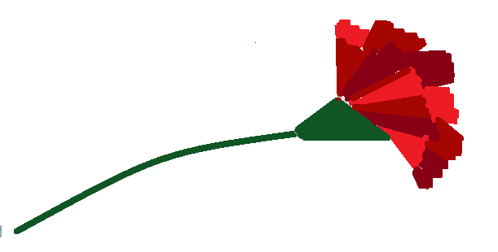

Трафареты:
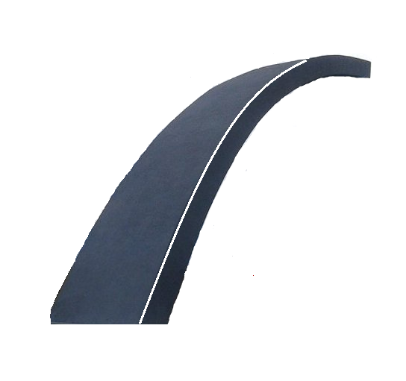
Правое полукольцо: Левое полукольцо (две части): Шар:

Изделия м

Можно превратить в поздравительные открытки, использовать для украшения класса, украсить выставку в библиотеке и даже разместить на подъездах домов или на воротах в день прорыва блокады, как поздравление жителям.

2.2.2. 5 класс
Баранова Е.С. старший преподаватель кафедры
филологического и социально-гуманитарного образования
ГАОУ ДПО «ЛОИРО»

Изготовление открытки «Полуторка»
Формы организации деятельности: выполнение учебных заданий, творческая мастерская.
Виды деятельности: коммуникативная, учебная, творческая.
Оборудование: проектор для демонстрации фоторяда, карта Ленинградской области, распечатанный на парту рассказ «Подвиг Максима Твердохлеба». Материал для открытки – лист белой бумаги формата А4, либо картон, цветные карандаши/фломастеры – зеленый, желтый, красный (для праздничной надписи), трафарет машины на плотном картоне для учащихся.
Беседа
Учитель обращается с вопросом к ученикам: «Ребята, как вы думаете, как «Захар Иванович» и «Полуторка» связаны с героическими страницами истории Великой Отечественной войны, с блокадой Ленинграда?» (слушает ответы учеников).
Известно ли Вам, что в годы войны 1941-1945 гг. ласковое прозвище «Захар Иванович» получила машина ЗиС-5.
Справочный материал: ЗИС-5 («трёхтонка») — это советский среднетоннажный грузовой автомобиль грузоподъёмностью 3 т, один из основных транспортных автомобилей Красной Армии во время Великой Отечественной войны.
Учитель демонстрирует на экране фото памятника ЗиС-5 в посёлке Подборовье Бокситогорского района.
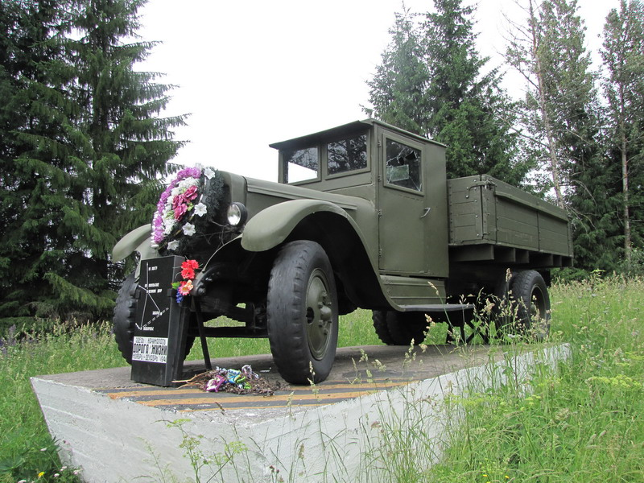
Показ фоторяда учитель сопровождает рассказом о том, что в посёлке Подборовье Ленинградской области в 1941 г. было начато строительство дороги военного назначения, которая впоследствии стала частью Дороги жизни.
В 1968 г по инициативе местных жителей был установлен памятник-автомашине ЗиС-5 с мемориальной табличкой: «Здесь начиналась Дорога жизни. Ноябрь—декабрь 1941».
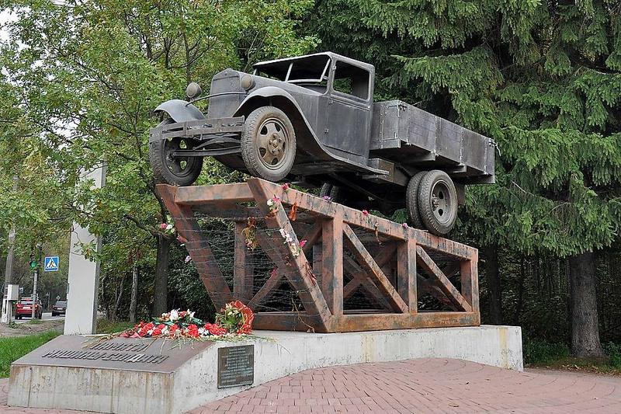
Далее учитель показывает памятник ГАЗ-АА, архитектора С. М. Исакова, возведенный в 2012 г. и продолжает рассказ: «На Румболовской горе, во Всеволожске, на 10 км Дороги жизни, стоит бронзовая скульптура в натуральную величину с надписью «Памяти машины-солдата» –это известный памятник легендарной ГАЗ-АА.
Справочный материал: ГАЗ-АА («полу́торка») в – советский среднетоннажный грузовой Нижегородского (в 1932 году), позже Горьковского автозавода, грузоподъёмностью 1,5 т (1500 кг).

Учитель обращает внимание учащихся на фото ЗиС-5 и ГАЗ-АА и предлагает ученикам сравнить машины, попросить учащихся сделать выводы почему ГАЗ-АА получил прозвище «полуторка».
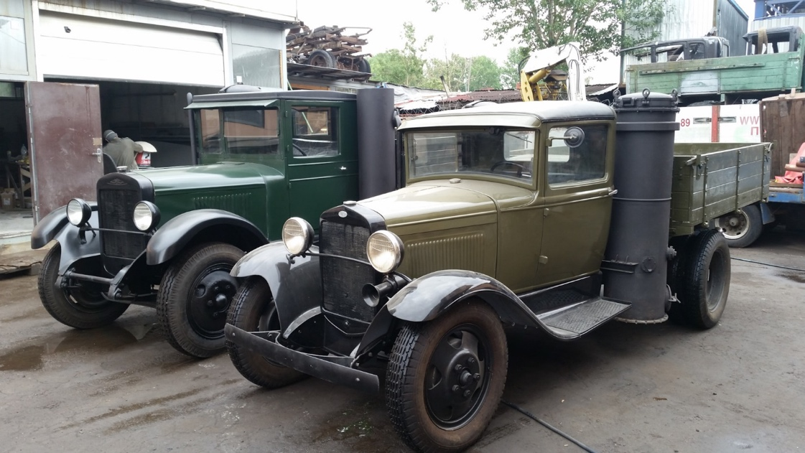
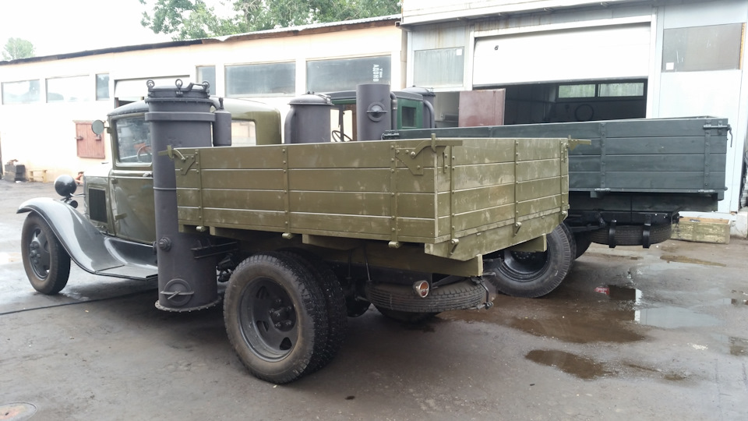

Учитель акцентирует внимание учащихся, что «Захар Иванович» и «Полуторка» в годы Великой Отечественной войны были основным видом транспорта по Дороге жизни, которая проходила по Ладожскому озеру.
Водители совершали каждодневный подвиг, практически каждая четвертая машина тонула. Интересный и важный факт: после войны в честь 20-летия Победы в 1965 году группа дайверов прошла по дну озера, по Дороге жизни. Они сказали, что «фактически шли по крышам автомобилей».
Учитель предлагает ученикам проанализировать цифры, оценить вклад водителей в жизнь ленинградцев: по данным Центрального военно-морского архива за все время действия Дороги жизни по ней было перевезено в обе стороны, 2 млн 335 тыс. 51 тонн грузов: зимой по льду суммарно 645 тыс. 965 тонн и летом по воде 1 млн 689 тыс. 86 тонн грузов. За 500 дней блокады (до ее прорыва) по этой трассе эвакуировали более 1 млн 376 тыс. человек.
Водители рисковали жизнью, ездили с открытыми дверями, чтобы успеть выпрыгнуть, если лед проломится, и машина пойдет ко дну; вешали в кабине рядом с водителем так называемые «волшебные котелки» (заполняли котелок гайками), чтобы не засыпать, так как делали по несколько рейсов в день. Лозунг тех дней гласил: «Каждые два рейса обеспечивают 10500 ленинградских жителей. Борись за два рейса!».
Совершали настоящее чудо для жителей блокадного города, об одном из них повествует В. Воскобойников в своей книге «Девятьсот дней мужества». Давайте прочитаем рассказ о подвиге шофера Максима Твердохлеба. (рекомендуется сделать по одной распечатке на парту для учеников).
Первого января в детском саду у Алеши Пахомова была настоящая елка. Пришел военный гармонист и стал играть веселые песни. Алеша раньше любил плясать под музыку, и другие ребята тоже, но теперь сил у них не было, они лишь сидели на лавочках и тихо хлопали в ладоши. А из кухни доносился вкусный запах...
В конце праздника им дали настоящий обед. На первое был суп, и в нем плавала лапша. На второе - гречневая каша с настоящей котлеткой. А на третье воспитательница вынесла мандарины, каждому - по мандарину. Алеше достался ярко-желтый мандарин с круглой дыркой насквозь. Он подумал, что эта дырка в мандарине выросла. Он не знал тогда о шофере Максиме Твердохлебе.
Максим Твердохлеб тоже не знал про Алешу Пахомова, но каждую минуту жизни он помнил, что в родном городе умирают от голода люди. Он возил хлеб через Ладожское озеро.
Сначала лед был еще слабый, и в первый раз они выехали на пяти грузовиках, на большом расстоянии друг от друга. За три дня перед ними прошел пробный санный обоз. Машины двигались медленно, кабины были открыты, шоферы всматривались в следы саней, в трещины на слабом льду. Одна машина попала в полынью, утонула. Шофер успел выпрыгнуть. Там, на другом берегу Ладожского озера, скопилось много продуктов. Все лучшее страна отдавала Ленинграду, а город продолжал голодать, потому что продукты перевезти было трудно.
Постепенно лед на Ладоге твердел. И с 25 декабря ленинградцы стали получать больше хлеба. Рабочим выдавали по 350 граммов, всем остальным - по 200. Это было очень мало, но уже появилась надежда: выживем! И все-таки бывали недели, когда хлеба в городе оставалось на полтора дня.
Максим Твердохлеб водил машину без сна уже третьи сутки. 31 декабря на складе продуктов ему сказали:
- Особой важности груз доверяем вам, товарищ старшина Твердохлеб. Вот фанерные ящики, и на каждом написано: "Детям героического Ленинграда". Это мандарины из Грузии, для новогодних праздников детям. Берегите их изо всех сил. доверяем вам как лучшему шоферу.
Ладожское озеро широкое, как море. У него не видно другого берега. Зато машина, идущая среди ровных белых льдов, видна издалека. И в тот момент, когда над озером пролетали фашистские истребители, шофер Твердохлеб понял, что они на него нападут.
Истребители развернулись, спикировали на машину и дали по ней очередь из пулеметов. Но Максим Твердохлеб успел резко остановить машину, и фашистские пули пролетели мимо. Однако фашисты развернули самолеты и снова пошли в атаку на грузовик. Только теперь они с воем мчались на него с разных сторон - промахнется один, зато попадет другой.
В таких случаях шоферы выскакивали из машины и прятались в сугроб - лишь бы живым остаться. Машину можно починить, а за грузом на другой день кто-нибудь приедет.
Но Твердохлеб вез мандарины. Их нельзя морозить, их надо быстрей везти ленинградским детям. И Максим Емельянович продолжал борьбу с фашистскими самолетами. Бросал машину то влево, то вправо. Внезапно останавливал ее, снова мчался вперед. Пулеметная очередь пробила кабину. Другая - разбила переднее стекло, остались торчать лишь осколки. Третья очередь отколола кусок от руля. Кровь заливала лицо шофера, были поранены руки, но машина продолжала идти. Наконец у фашистов кончились патроны, и они улетели.
Когда шофер Твердохлеб довез мандарины до места, он не мог сразу разжать руки. Так крепко, изо всех сил, сжимал он остаток изломанного руля. Друзья вынесли его из кабины и перевязали. Сорок девять пробоин насчитали они в машине.
И в мандарине Алеши Пахомова тоже была пробоина от фашистской пули.
Через несколько дней шофер Максим Емельянович Твердохлебов возил продукты для ленинградцев по "Дороге жизни". Так называли дорогу в осажденный фашистами Ленинград через Ладожское озеро.

Чтение рассказа рекомендуется сопровождать демонстрацией фото.

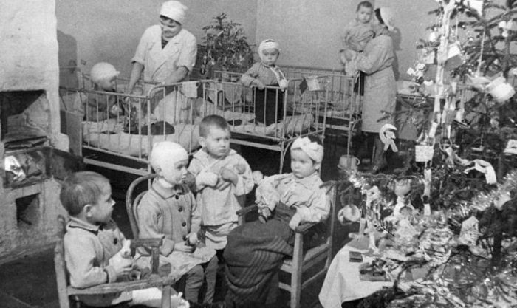

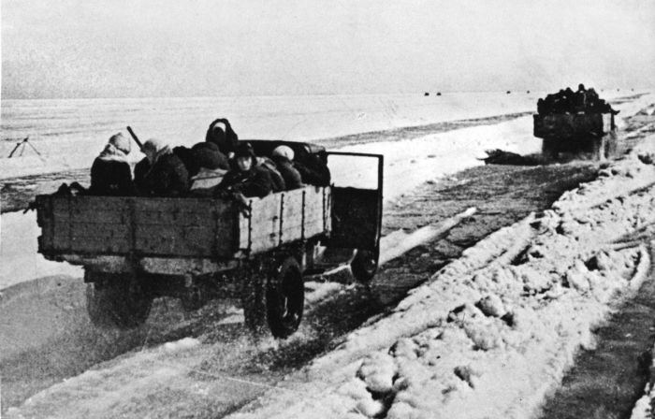

После прочтения рассказа учитель может провести беседу с классом, обсудить какие чувства учащиеся испытывают к таким людям как Максим Твердохлеб; считают ли они его героем; важно ли помнить подвиг обычных рядовых шоферов?

Выполнение открытки
По окончанию беседы ребятам предлагается выполнить открытку-«Полуторка» по заготовленному шаблону, для этого потребуется белый лист формата А4, можно картон. Кузов предлагается закрасить зеленым, фары-ярко-желтым. Открытку можно украсить юбилейной датой – 80 лет Дороге жизни, внутри открытки написать слова благодарности тем, кто спас, снабжал блокадный город продуктами, эвакуировал детей и женщин.

Образец трафарета:
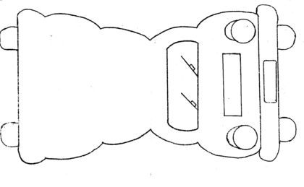

2.2.3. 6 класс
Баранова Е.С. старший преподаватель кафедры
филологического и социально-гуманитарного образования
ГАОУ ДПО «ЛОИРО»

Дорога жизни – победа науки над врагом
Формы организации деятельности: выполнение учебных заданий, работа с источником для поиска необходимой информации.
Виды деятельности: коммуникативная, учебная, познавательная.
Оборудование: проектор для демонстрации фоторяда, карта Блокада Ленинграда, распечатанный на парту рассказ «Необычная разведка» Н. Ходза. Работа с Q-кодом (если в школе нет точки доступа интернета для учащихся или нет телефонов на уроке у учащихся, то можно заранее распечатать по одному экземпляру статьи на парту). Материал: три ватмана размером А3, цветные карандаши, фломастеры, клей, распечатка портретов ученых (см. Приложение).
Беседа
Вам известно, что блокада Ленинграда отрезала город от Большой Земли. Какой выход был найден для спасения города от голода и для эвакуации населения?
Ответы учащихся – строительство Дороги жизни.
Учитель акцентирует внимание учеников на том, что перед Ленинградом стояла сложная задача. Необходимо было сделать невозможное – выстроить за короткий срок новую инфраструктуру, которая смогла бы обеспечить город продовольствием – город остро нуждался в продуктах, муке, норма хлеба снизилась до критических 125 гр хлеба в сутки.
Идея строительства ледовой трассы, через которую возможно было бы снабжать город, обсуждалась с сентября 1941 года.
Учитель просит учеников ознакомиться с отрывком воспоминаний начальника ледовой службы Краснознаменного Балтийского флота Михаила Казанского: «24 сентября А.А. Жданову, членам Военного Совета Ленинградского фронта были представлены материалы в виде карт и текста на 34 листах. Затем мы доложили об ожидаемом характере замерзания и продолжительности сохранения ледяного покрова. В этот день фактически и родился проект ладожской Дороги жизни».
Как вы считаете, в чем заключалась сложность строительства ледовой трассы?
Ответ учащихся: война, атаки со стороны врагов.
Учитель: Эксперты отмечают, что строительство зимней дороги через Ладожское озеро, с его переменчивым характером, буйным течением – всегда являлось сложной задачей, а тем более в условиях военного времени. Необходимо было все рассчитать, так как требовалась дорога, способная в течение длительного времени служить транзитным путем для тяжелых грузов, машинного и людского потока.
16 ноября 1941 года специальный разведывательный отряд отправился на обследование маршрутов. Отряд вышел из поселения Коккорево Ленинградской области с запасом вешек, веревок и спасательного снаряжения, в сопровождении двоих опытных рыбаков, служивших проводниками. Командир одной из групп этого отряда И. Смирнов вспоминал впоследствии: «В маскхалатах, с оружием, обвешанные гранатами, мы имели воинственный вид, но пешни, санки с вешками, веревки, спасательные круги делали нас похожими на зимовщиков Дальнего Севера». Разведчики двигались по одному в трех-пяти шагах друг от друга и через каждые 300–400 м вмораживали в лед вешки.
Учитель может организовать групповое чтение рассказа «Необычная разведка» из книги Н.Ходза «Дорога жизни».

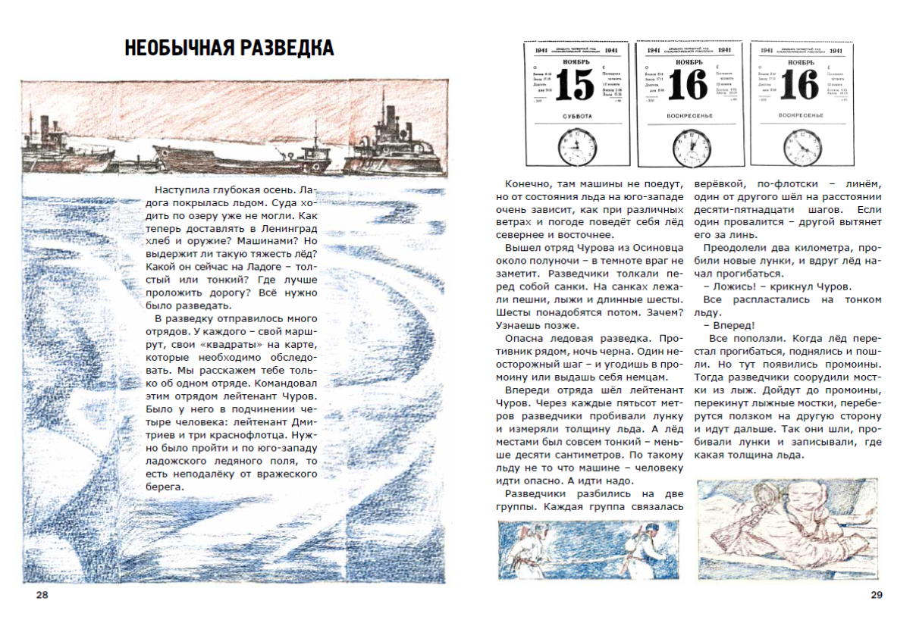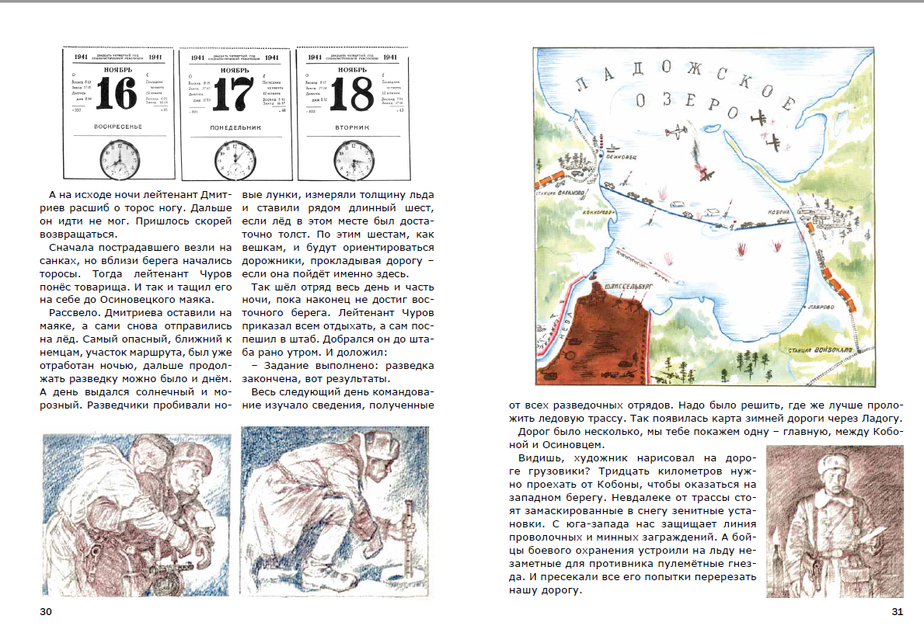
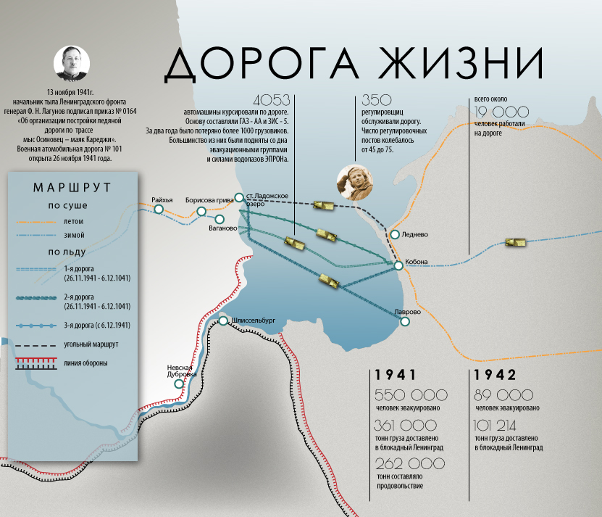

19 ноября 1941 года был подписан приказ №00172 «Об организации автотракторной дороги через Ладожское озеро». К 22 ноября уже пошли первые машины по Дороге жизни. Лед вел себя труднообъяснимо: то пропускал тяжелую технику, то проваливался под колесами относительно небольших автомобилей. Под лед ушло почти 100 машин.
Учитель просит учеников высказать предположения, почему грузовики уходили под лед? (ответы учащихся: тонкий лед, диверсия)
Учитель выводит на экран изображение и спрашивает учащихся, что это такое и как это связано с Дорогой жизни?

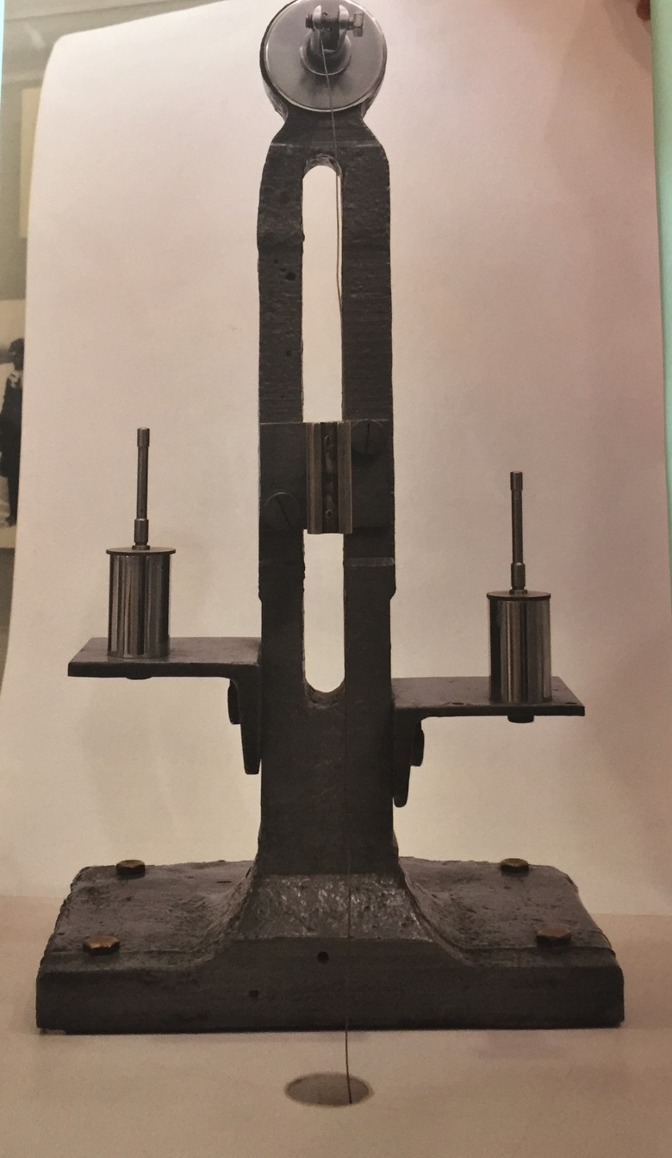

После ответов учащихся, учитель предлагает ученикам достать свои телефоны и навести камеру на Q-код (куар-код) и ознакомиться с информацией в статье (если в школе нет точки доступа интернета для учащихся или нет телефонов на уроке у учащихся, то можно заранее распечатать по одному экземпляру статьи на парту).

После прочтения статьи «Удивительные страницы блокадной истории» учащимся необходимо ответить на следующие вопросы:
- Название прибора
- Имя изобретателя
- Что этот прибор делал и какую роль сыграл для блокадного города

Шаблон ответа:
- Прогибограф
- Наум Моисеевич Рейнов
- Для автоматической фиксации колебаний льда, благодаря этому прибору удалось определить причину внезапных обрушений льда под движущимися автомобилями и наладить эффективную работу Дороги жизни. Учеными были разработаны рекомендации движения по параллельным трассам при соблюдении расстояния между грузовиками не менее 70–80 м.
Учитель совместно с классом подводит итог работы: таким образом, помощь науки позволила сократить потери, наладить снабжение города и эвакуацию.
Стоит отметить, что данное изобретение позволило проходить по ледяной трассе не только грузовикам, но и танкам.
Мужество ленинградцев проявлялось еще и в том, что в блокадном городе его жители работали во имя победы – производили танки и артиллерию, которая так была необходима, например в битве под Москвой!
Только в 1942г. промышленность Ленинграда дала фронту 60 танков, 692 орудия, более 1500 миномётов, 2692 станковых пулемёта, 34936 автоматов ППД, 620 автоматов ППС, 139 ручных пулемётов. Танки, как и все остальное перевозили через Дорогу жизни.
Таким образом, Дорога жизни являлась важной инфраструктурой, в город везли необходимое продовольствие, а из города военную технику и орудия, что позволило блокадному городу сделать свой важный вклад в общую победу над врагом. Особую роль здесь сыграли ученые. Люди науки в самых невероятных, труднейших условиях искали и находили новые средства и ресурсы для борьбы с врагом. Даже тогда, когда, казалось, все возможности физически исчерпаны…
Задание для рефлексии изготовление плаката, стенгазеты: «Вклад ученых блокадного Ленинграда в победу». Класс рекомендуется разделить на группы (если классов несколько в параллели можно дать каждому классу отдельное задание, а потом разместить готовые стенгазеты в холле школы).
Каждой группе выдается справочный материал о ученых блокадного Ленинграда (в качестве источника можно использовать книгу Н.М. Рейнова «Физики – учителя и друзья»; либо статью по ссылке : http://hepd.pnpi.spb.ru/ioc/ioc/line0412/n5.htm ).
первая группа – А.Ф. Иоффе (А.Ф. Иоффе разработал термоэлектрогенератор, служивший источником питания для радио - приёмников и передатчиков. (Специально для партизанских отрядов);
вторая группа – Н.М. Рейнов (Н. М. Рейнов сконструировал автоматическую установку, которая регистрировала механические колебания ледяного покрова. Был изобретён прогибограф – прибор, способный регистрировать колебания льда продолжительностью от 0,1 с до суток);
третья группа – А.П. Александров (А.П. Александров с группой ученых проводил исследования по уменьшению возможности поражения кораблей магнитными минами. К августу 1941 года ученые защитили от магнитных мин основную часть боевых кораблей на всех действующих флотах и флотилиях).
Учителю рекомендуется подготовить распечатку портретов ученых заранее и выдать группам (см. приложение к уроку).
Каждая группа на ватмане реализует свой творческий проект – значимость вклада ученного и его изобретения в победу. На ватмане рекомендуется разместить фото ученого, его имя, годы жизни, раскрыть информацию о его изобретении (из справочного материала или сети-интернет, если в кабинете имеется доступ к компьютеру).
Готовые работы можно оформить как выставку для знакомства остальных учащихся школы с малоизвестными страницами блокадной истории.

Приложение
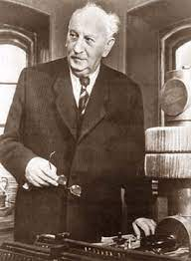
А.Ф. Иоффе
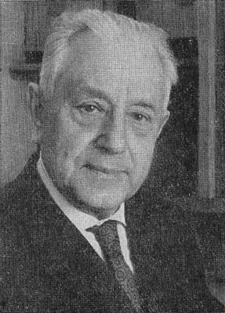
Н.М. Рейнов

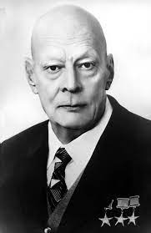
А.П. Александров
URL-доступа: https://storage.yandexcloud.net/dobro-static/prod/docs/1033e780-3620-ccd0-8e32-d36bc1b9e51f/%D0%9F%D1%80%D0%BE%D0%B3%D0%B8%D0%B1%D0%BE%D0%B3%D1%80%D0%B0%D1%84.pdf
2.2.4. 7-8 классы
Баранова Е.С. старший преподаватель кафедры
филологического и социально-гуманитарного образования
ГАОУ ДПО «ЛОИРО»

Создание проекта «Дорога жизни – дорога памяти»
Формы организации деятельности: выполнение учебных заданий, изготовление проекта.
Виды деятельности: коммуникативная, учебная, познавательная.
Оборудование: проектор для демонстрации фоторяда, карта Зеленый пояс Славы, распечатанные справочные материалы, если в кабинете нет компьютера и точки доступа интернета. Материал: серый скотч, цветная бумага, клей, цветные карандаши, фломастеры.

Беседа
«Историческая память – это не просто воспоминание, это то, что формирует нас, учит нас» – так писала Эстель Лафлин, женщина, пережившая Холокост.
Как вы понимаете это высказывание? В чем можно найти проявление исторической памяти?
Ответ учащихся – воспоминания, фотографии, атрибуты жизни, медали, памятники, музеи.
Учитель обращает внимание учащихся на то, что когда сохранение памяти организуется обществом или каким-то официальным государственным органом, то это выступает своеобразным обращением к тем, кто не пережил напрямую какое-то событие, но очень важно, чтобы люди, новые поколения, помнили об этих событиях, берегли их в памяти. Далее задает вопрос: «Как вы думаете зачем? Почему важно, чтобы потомки помнили исторические события?»
Ответ учащихся – чтобы уважать подвиг, помнить жертвы, которые были принесены для победы, не допустить повторения этих событий.
Учитель предлагает вспомнить учащимся даты, которые празднуют в стране и Санкт-Петербурге для сохранения памяти о блокаде и победе над врагом?
Ответ учащихся: 27 января, 9 мая
После окончания войны стали задумываться о сохранении памяти о блокаде Ленинграда, о мужестве и горе тех, кто ее пережил. Создавались памятники, начинали работать школьные музеи, в которых ребята занимались поисковыми работами. Одними из них были «красные следопыта» Вагановской школы: «Шести-семиклассники отчаянно искали и находили все, что может свидетельствовать о погибших на ленинградской земле солдатах, о событиях, которые пришлось им пережить», на основе их находок в 1966 году сформировалась музейная экспозиция в Вагановской школе, которая действует и сегодня. В 1968 именно «красные следопыты» выступили с инициативой создания единого мемориала для погибших в годы войны. Так возник «Курган Славы» на берегу Ладожского озера недалеко от железнодорожной станции.
Позже возникли и другие школьные музеи Ленинградской области, в коллекциях которых есть экспонаты, посвященные Великой Отечественной войне, блокаде Ленинграда, Дороге жизни. На сегодняшний день есть несколько мемориальных музеев «Дорога жизни» в Ленинградской области.
Учитель демонстрирует классу карту «Зеленый пояс Славы» и сопровождает это повествованием: «Зеленый пояс Славы» – комплекс мемориальных сооружений на рубежах битвы за Ленинград 1941-1944 годов, созданный в 1965-1968 годах с целью увековечить память его героических защитников. К работам были привлечены коллективы промышленных предприятий, учебных заведений, личный состав воинских частей.
Общая протяжённость Зелёного пояса Славы составляет свыше 200 км и включает в себя зелёные насаждения, внутри которых находятся 26 монументов. Дополнительно девять памятников установлены на Ораниенбаумском плацдарме и семь памятников на Дороге жизни.
Изготовление проекта «Дорога жизни-дорога памяти»

Рекомендуется разделить класс на творческие группы: «художники» –рисуют памятники; «журналисты» – составляют справку-описание памятника; «архитекторы» – оформляют очертание Дороги жизни на стене серым скотчем или цветной бумагой, либо можно использовать пробковую/магнитную доску в классе – тогда все объекты должны иметь меньший размер; «географы» –делают разметку географических объектов-важных пунктов на Дороге жизни. Также можно распределить проект на несколько классов: либо каждый класс делает задание одной группы «художники», «журналисты» и т.п.; либо каждому классу – дать конкретный памятник. Учитель может и самостоятельно подготовить очертание Дороги жизни.
Позже эту дорогу можно дополнять файлами с именами героев Дороги жизни, таким образом она «оживает» и может превратиться в дорогу славы, аналогично Бессмертному полку.
Примерный перечень памятников взят с официального сайта Туристического портала Ленинградской области // URL-доступа: http://lentravel.ru/districts/vsevolozhskij/marshruty/marshrut-doroga-zhizni.html
Справочную информацию о памятниках можно взять из Энциклопедии Культура Ленинградской области: Зеленый пояс Славы // URL-доступа: http://enclo.lenobl.ru/object/1803429996?lc=ru

1-й километр «Дороги Жизни» - Памятник «Блокадная Регулировщица», появился в 1986 году. Авторы не могли не запечатлеть подвиг девушек, которые во время войны указывали путь идущим «полуторкам» на всем пути «Дороги Жизни». | 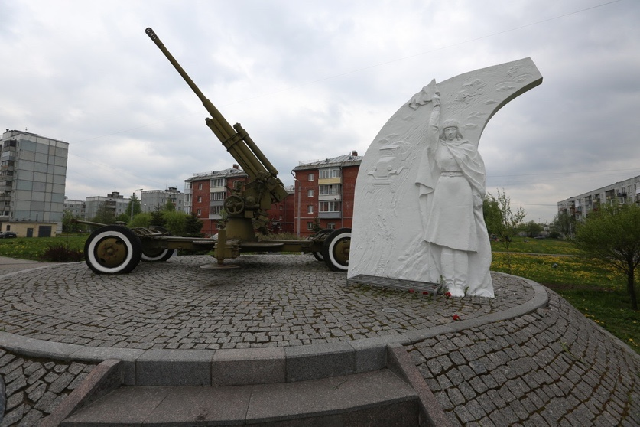
На 3-м километре «Дороги Жизни» расположен памятник «Цветок Жизни», в память о детях-войны. | 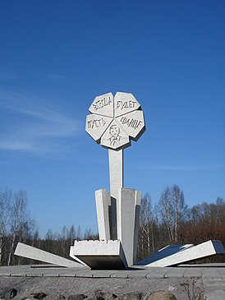
6-й километр «Дороги Жизни» стоит памятный знак «Балтийские крылья». Памятник посвящен летчикам Краснознаменного Балтийского флота. Летчики в героической битве с врагом защищали город Ленинград и «Дорогу Жизни». | 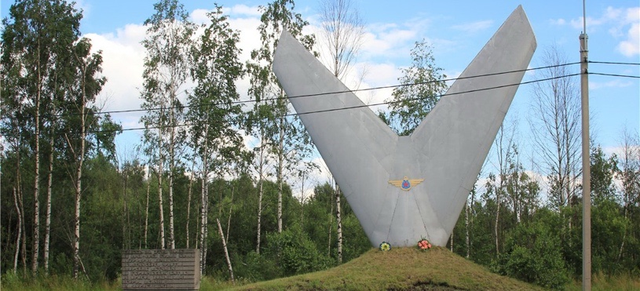
10-й километр «Дороги Жизни» - «Румболовская гора», Памятник «Дуб и лавр» | 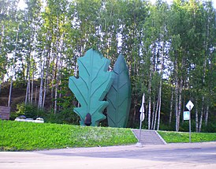
На 10-м километре памятник «Полуторке» - героической «Машине-солдату» представляет собой точную копию военного грузовика «Газ-АА», отлитую из бронзы в натуральную величину. | 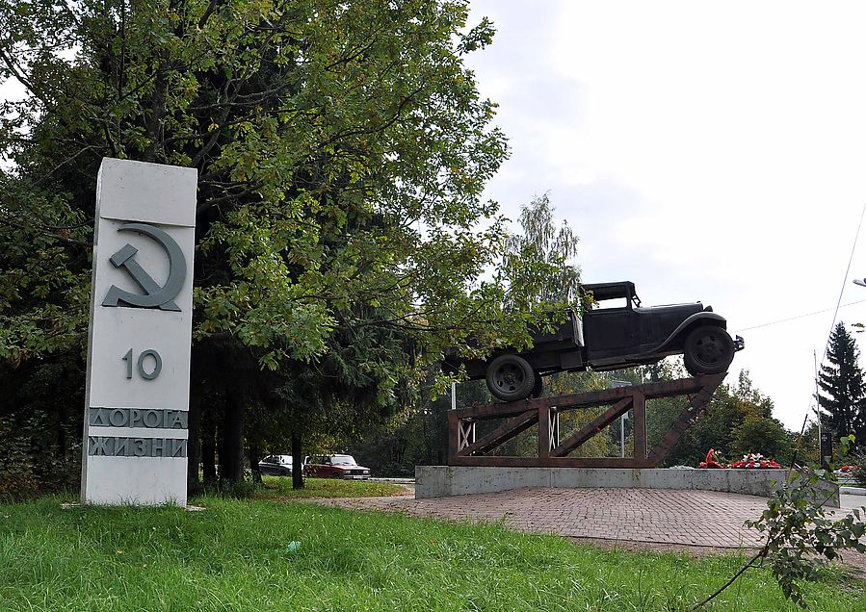
17-й километр «Дороги жизни» – близ деревни Корнево установлен памятник «Катюша» в память о дислоцировавшейся здесь зенитной батарее. | 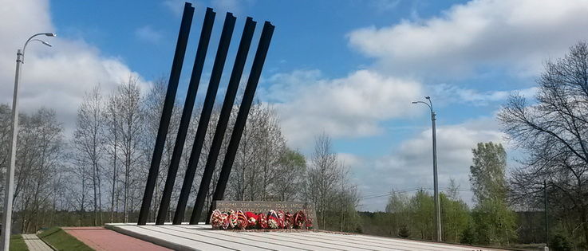
40-й километр «Дороги жизни» - Памятник «Разорванное кольцо».  Памятник расположен на Вагановском спуске, с которого в ноябре 1941 первая машина съехала на лед Ладожского озера, связав осажденный Ленинград с «Большой землей». | 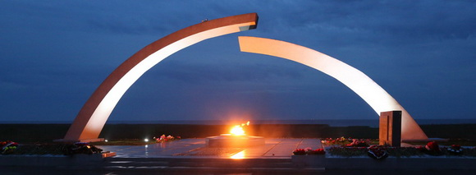
45-й километр «Дороги жизни» - Музей «Дорога жизни», филиал Центрального военно-морского музея.  Символ этого места Осиновецкий маяк, к нему прибывали баржи, груженые зерном и мукой. Экспонаты музея рассказывают о мужестве, стойкости и героизме защитников Ленинграда в годы Великой Отечественной войны. | 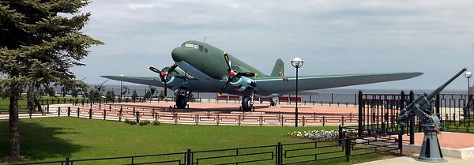
46-й ж/д километр «Дороги Жизни» - поселок им. Морозова, Мемориал «Стальной путь».  После прорыва блокады Ленинграда в короткие сроки — всего за 12 дней — была построена железная дорога длиной 36 км от станции Поляна до посёлка Морозова («Дорога Победы») и возведен свайный мост длиной 1300 м. | 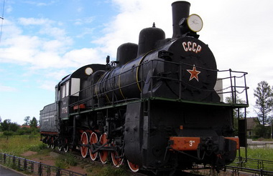

9—11 классы
Барыкина И.Е., заведующий кафедрой филологического
и социально-гуманитарного образования
ГАОУ ДПО «ЛОИРО», д.и.н., доцент

Урок-исследование «На Дороге жизни»
В начале урока звучат строки стихотворения А. Ахматовой «Мужество» (1942 г.):
«Мы знаем, что ныне лежит на весах
И что совершается ныне.
Час мужества пробил на наших часах,
И мужество нас не покинет».
Учитель объявляет, что сегодня пройдет урок мужества. Главные вопросы урока: что такое мужество? В чем мужество ленинградцев и защитников города?
Урок пройдет в форме исследования и изучения исторических документов. Ученики познакомятся со свидетельствами очевидцев, прошедших по Дороге жизни, реконструируют путь ленинградцев из блокадного города и узнают о тех, кто на этом фронтовом пути помогал спасти жизнь.
В начале ученики знакомятся с фрагментом воспоминаний Д.С. Лихачева «Как мы остались живы», в котором описывается эвакуация и переправа по Дороге жизни в июне 1942 года.
«Мягкие наши тюки мы отправили на машине на вокзал — принимали багаж на Московском вокзале. Затем мы переночевали в пустой квартире и на следующий день с самыми небольшими заплечными мешками отправились на Финляндский вокзал. Погода была хорошая. Это было 24 июня. Мы покидали нашу квартиру с таким чувством, точно никогда уже в нее не вернемся. Казалось невозможным вернуться в город, в котором мы видели кругом столько ужасов… Мы ехали в трамвае и в последний раз смотрели на многострадальный город».
Вопросы к фрагменту воспоминаний:
Как ленинградцы готовились к эвакуации? С каким чувством они покидали город? Чем были вызваны эти чувства?
Затем ученикам предлагается изучить документ – эвакуационное удостоверение жителя блокадного Ленинграда, которое выдавалось тем, кто покидал города по Дороге жизни.
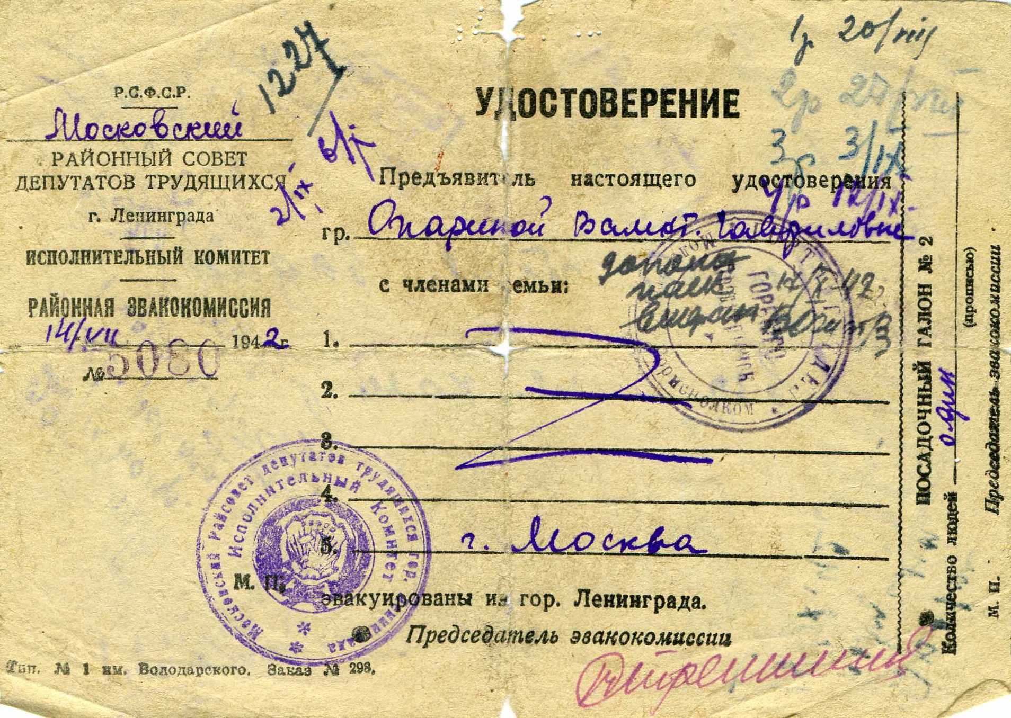
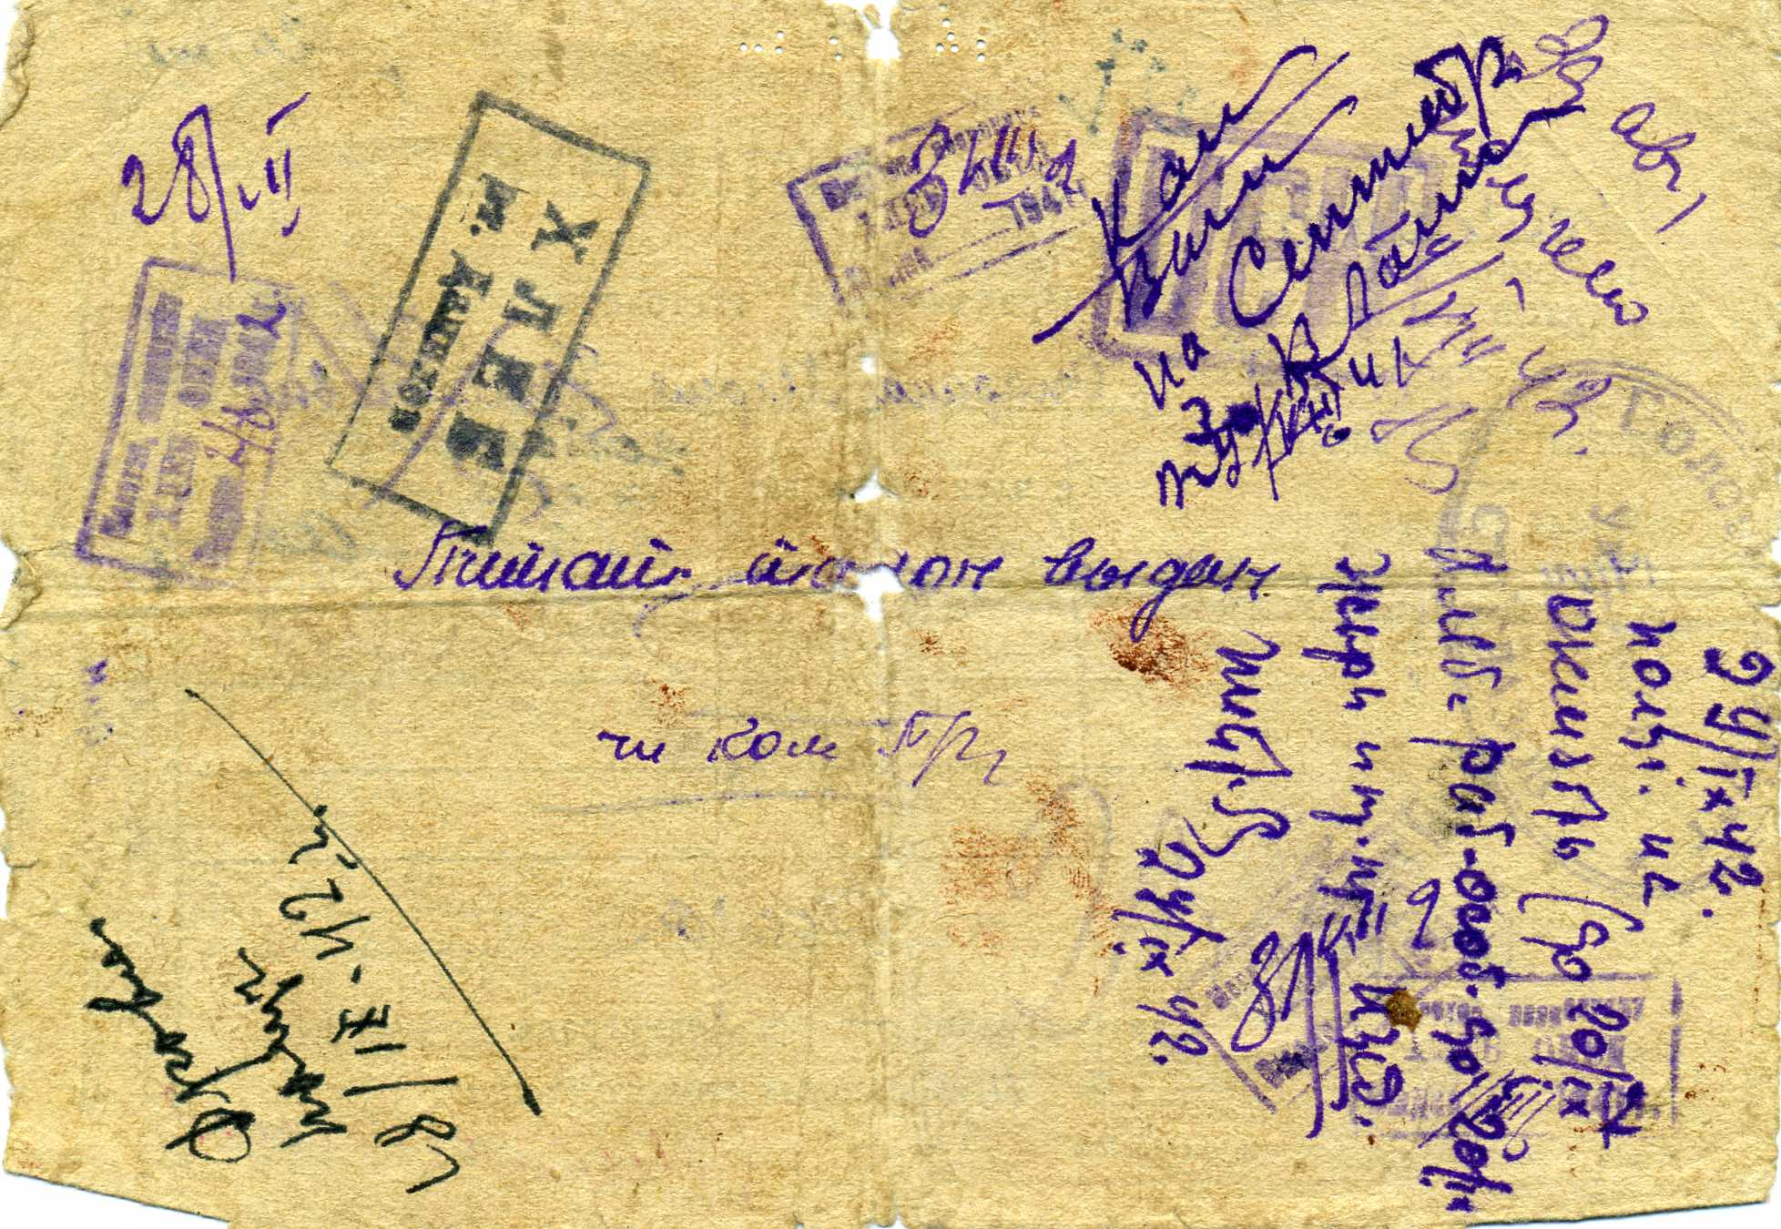
Задание к документу: внимательно рассмотрите эвакоудостоверение. Когда, кому, где и кем оно было выдано? О чем свидетельствуют записи на обратной стороне эвакоудостоверения?
Далее ученики продолжают знакомиться с воспоминаниями Д.С. Лихачева.
«На Финляндском вокзале нас в первый раз сытно кормили: дали пшенной каши с «большим» куском колбасы. Нас подкрепляли к дороге. Дорога предстояла тяжелая, и слабые ленинградцы погибали на ней тысячами. Мы поели на воздухе, затем нас стали сажать в дачные вагоны. Тесно было страшно…Поезд шел медленно, долго стоял на станциях. Часть людей сидела, часть стояла спрессованная, тамбуры были все забиты.
Ночью, в белую ночь, мы приехали в Борисову Гриву. Нам выдали похлебку: она была жирная, и ее было много. Мы жадно ели эту настоящую пищу. Нас кусали комары, как живых, мы видели природу. Это было прекрасно. Не спали…
В Борисову Гриву доставили наш багаж. Мы сами разыскивали по приметам наши тюки и складывали их вместе под открытым небом. Затем началась погрузка на пароход…
День был ясный, и мы плыли на самом виду у самолетов, если бы они появились, но, слава Богу, их не было. Только пристав к тому берегу, мы почувствовали себя в относительной безопасности, но тут началась воздушная тревога. Мигом опустела пристань, но это были только разведчики: немцы не бомбили.
Помню, как мы снова искали наши тюки. Весь багаж был сложен на песке плотно друг к другу. Мы все (сотни пассажиров) ходили вокруг этих сложенных вещей и разыскивали свои тюки с бирками, на которых были написаны наши фамилии и название учреждения. Мы искали очень долго, так как тюков у всех было много и народу было очень много, но ничего не пропало. Затем нас стали грузить в товарные вагоны... Первая большая остановка была в Тихвине. Мы снова ели там кашу с большим количеством масла и успели даже сходить осмотреть город…Город пострадал отчаянно…
По дороге мы покупали у жителей дикий лук, на станциях ходили за кипятком, за пайком. Всюду нас обильно кормили, а мы ели, ели и не могли насытиться».
Ученики отвечают на вопросы: с какого вокзала начинали ленинградцы свой путь к Дороге жизни? Как ленинградцев готовили к дороге? Почему они радовались укусам комаров? О чем говорит тот факт, что ослабевшие от голода люди нашли силы пройти по улицам Тихвина? Как вы думаете, зачем им это было нужно? Каким образом эвакуированные ленинградцы продолжали свой путь после переправы по Дороге жизни?
Затем ученикам предлагается найти на карте Борисову Гриву (деревню в Рахьинском городском поселении Всеволожского района Ленинградской области, 33й километр Дороги жизни, в настоящее время там установлен памятный километровый столб) и город Тихвин, реконструировать путь, по которому следовал Д.С. Лихачев. Учитель демонстрирует на экране современную карту Дороги жизни, на которой отмечены памятные места и километровые столбы.
Далее ученики знакомятся с воспоминаниями тех, кто работал на Дороге жизни. Их воспоминания после войны были собраны в книгу «На Дороге жизни» (можно разделить класс на группы, каждая читает один исторический источник).
А.А. Кузнецова-Данилова, регулировщица. «Я была регулировщицей»:
«В один из ноябрьских дней сорок первого года наш специальный взвод регулировщиков и дорожников получил задание расставить знаки на ледовой трассе.
Погода морозная. На нас валенки, ватные брюки, полушубки, маскхалаты. Через плечо висит карабин, через другое — противогаз. На поясе патронташ с патронами, в руках — фонарь «летучая мышь» в фанерном ящике. В таком снаряжении нам предстояло расставлять знаки и указатели на дороге протяженностью в несколько километров.
Трудно тогда пришлось. Ноги все время проваливались в глубокий снег. Мы медленно продвигались вперед, расставляя вешки и фонари.
Через некоторое время, когда открыли трассу, мы перебрались туда и стали жить в палатках или в деревянных домиках. Везде нас подстерегала опасность и на посту и в палатках. В ясную погоду, когда ярко светило солнце, было очень красиво. Ледяные глыбы сверкали на солнце как драгоценные камни. Но эта красота была обманчивой. Над озером все время стоял гул моторов самолетов, свист бомб и стрекотня пулеметов. Фашистские самолеты на бреющем полете обстреливали наши палатки, домики, машины.
Те, кто находился на трассе, тоже каждую минуту могли попасть под бомбежку или обстрел. В один из таких ясных дней недалеко от моего поста остановились несколько машин, чтобы перелить горючее. Трасса обстреливалась вражеской артиллерией. Кругом рвались снаряды. А тут еще появились вражеские самолеты. Были убитые и раненые. Меня тоже ранило, но тогда, озабоченная остановкой машин, я даже не заметила этого. Поняла, что ранена, только тогда, когда меня схватили за руку и сказали, что по лицу течет кровь. Меня отправили в медпалатку, перевязали, и я снова вернулась на пост».
Н.М. Коливердов, комиссар 389-го автобатальона. «На тонком льду»:
«У Вагановского спуска в полной готовности стоят 20 полуторок. Водители заняли свои места. Впереди всех машин в темноте виднеется силуэт маленького трофейного «хильмана». Его шофер Николай Коваленко докладывает мне:
— Товарищ комиссар, машина в полном порядке.
Мы трогаемся. Вслед за легковым «хильманом» один за другим на лед спускаются 20 грузовиков. В пути мы строго сохраняем установленную дистанцию — 200 метров. Во избежание неприятностей едем с открытыми дверцами. Постепенно светает. Наша задача — во что бы то ни стало пробиться на противоположный берег озера за продовольствием, а в пути, если потребуется, помочь колонне машин, вышедшей задолго до нас. Но этих машин нигде не видно. Не видно и следов аварии. Водители с тревогой поглядывают на зыбкий, прозрачный лед, прогибающийся под колесами машин. В предутренней мгле пытаюсь разглядеть растянувшуюся колонну. Создается впечатление, что по озеру движутся вовсе не грузовики, а лодки, качающиеся на пологих волнах...
Уже на восточном берегу я узнал о судьбе первой колонны. В темноте она прошла в стороне от ожидавших ее связистов, и они не могли сообщить в штаб ничего утешительного. Первый рейс через Ладогу не обошелся без аварий: невдалеке от островов Зеленцы под одной из машин неожиданно проломился лед, и «газик» ушел в пучину озера. Это произошло почти мгновенно, но шофер все же успел выскочить из кабины, так как заблаговременно открыл дверцу. От места, где провалилась машина, довольно далеко тянулась трещина, через которую было опасно переезжать. Кто-то из шоферов отправился на остров и принес оттуда какой-то щит. Его перебросили через трещину, и машины с большим риском, при максимальной осторожности водителей миновали опасное место».
О.Н. Писаренко-Мельникова, военфельдшер. «Ледовый лазарет»:
«Для меня и моих подруг Дорога жизни начиналась с мучительных попыток укротить брезентовую палатку, в которой нам предстояло жить и работать на льду. Эту палатку бойцы вскоре стали почтительно называть ледовым лазаретом.
Суровая обстановка воспитывала мужество, закаляла. Обстрелы и бомбежки стали обычным для нас явлением, мы к ним почти привыкли. Именно в часы наиболее интенсивных налетов врага нам приходилось особенно много работать, а в горячке меньше испытываешь страха. Под вражеским огнем девушки искали поврежденные машины, оказывали медицинскую помощь пострадавшим шоферам и эвакуируемым жителям Ленинграда. Часто мы делали перевязки прямо на месте, и люди продолжали свой путь по Ладоге. В серьезных случаях пострадавших приходилось доставлять в нашу палатку. Старожилы трассы — водители машин, регулировщики, связисты, зенитчики — охотно помогали нам носить раненых. Они хорошо знали путь к ледовому лазарету.
Иногда подолгу приходилось разыскивать людей, сбившихся с трассы и заблудившихся. В условиях ладожской непогоды подобные розыски были делом нелегким.
Круглые сутки в нашей палатке топилась печурка, на которой всегда стоял чайник с кипятком. К нам заходили продрогшие водители машин, бойцы-дорожники. Палатка служила «полустанком» на трудном пути к Большой земле. Здесь часто останавливались эвакуируемые из Ленинграда жители города — изнуренные голодом, исстрадавшиеся люди. Ради спасения женщин, стариков и детей мы готовы были отдать последний сухарь, последнюю кружку чая. Ради избавления города на Неве от опасности стоило оставаться на льду Ладоги, переносить все испытания».
Вопросы к воспоминаниям: представители каких профессий работали на Дороге жизни? Какие трудности им приходилось преодолевать? С какими опасностями они сталкивались? Что давало им силы преодолевать трудности и свой страх перед опасностью?
Итог работе на уроке подводят ответы на вопросы: что помогло жителям блокадного Ленинграда выстоять в тяжелейших условиях блокады, сохранить веру в победу? Какую роль в этом сыграла Дорога жизни?
Ответы на главные вопросы урока: что такое мужество? В чем мужество ленинградцев и защитников города?

Литература и источники:
БАУЛИН Е. Недаром Ладога родная «Дорогой жизни» названа! // Породнились Нева с Волгою: Ярославское эхо блокады: Сб. – Ярославль, 2013. – С.348-350.
ГЛАДИКОВ А. П. Воспоминания А. П. Гладикова о «Дороге жизни» // Мы с тобой, Ленинград!: (К 70-летию снятия блокады Ленинграда): Сб. документов. – Н. Новгород, 2014. – С.66-68.
ГУСАРОВ А.Ю. Памятники воинской славы Петербурга. СПб.: Паритет, 2010. -400 с.
ДОРОГА жизни»: к 70-летию прорыва блокады г. Ленинграда // Наука и техника в дорожной отрасли. – 2013. – № 1 (64). – С. 44.
ДОРОГИ жизни: Ленинград и Большая земля.1941–1944. – СПб:, Фонд «Креатив», 2015. – 528 с.
ДУБИНИН С. Г. Автотехническое обеспечение «Дороги жизни» зимой 1942–1943 гг. // Фронт и тыл Ленинграда в годы блокады: Междунар. науч.-практ. конф. (70-летию полного освобождения Ленинграда посвящается). Сб. науч. тр. – СПб., 2014. – С. 191-198.
КОСТОЧКИН В.В. Поясом немеркнущей Славы: Монументы рубежей Ленинградского фронта. М., 1975. – 152 с.
КУЛЕШОВ Н. Н. Пожарная охрана «Дороги жизни» // Забвению не подлежит: сборник – СПб., 2015 – С. 167-173.
ЛЕНИНГРАД. ВОЙНА БЛОКАДА. Дорога жизни: материалы и исследования // сост. П.В. Игнатьев, Э.Л. Коршунов, А.И. Рупасов. СПб.: ГАЛАРТ, 2019. – 480 с.
МИХАЙЛОВ В. В., ЕВДОКИМОВ В. В., ФАХРЕДТИНОВ Д. Н. «Артерия жизни» для осажденного Ленинграда // Фронт и тыл Ленинграда в годы блокады: Междунар. науч.- практ. конф. (70-летию полного освобождения Ленинграда посвящается). Сб. науч. тр. – СПб., 2014. – С. 362-371.
НА ДОРОГЕ ЖИЗНИ. Сборник. Сост. П.Л. Богданов. Л.: Лениздат, 1975. – 591 с.
НОВОСЁЛОВ И. Легендарная дорога жизни // Родина. – 2013. – № 2. – С. 68-69.
СЕМЕНОВА Т.М. «Каменная летопись» Великой Отечественной войны // Труды ГМИ СПб. Вып. 5. СПб., 2000. С. 324-343
СИЗОВ Т. А. Из воспоминаний Сизова Т.А. о Дороге жизни // Мы с тобой, Ленинград!: (К 70-летию снятия блокады Ленинграда): Сб. документов. – Н. Новгород, 2014. – С.68-70.
ТУМАНОВ Н. С. Ладога: пять нитей жизни – СПб.: Европейский Дом, 2015. – 223 с.
УЧЕНЫЕ И ВЕЛИКАЯ ОТЕЧЕСТВЕННАЯ ВОЙНА. Материалы круглого стола в рамках XXXVI годичной международной научной конференции «Советская наука и техника в годы Великой Отечественной войны (к 70-летию Великой Победы)» Санкт-Петербургского отделения Российского национального комитета по истории и философии науки и техники (21 апреля 2015 г.) / под ред. Н. А. Ащеуловой, С. А. Кугеля . – CПб. : Изд-во Политехн. ун-та, 2016. – 104 с.
ХОДЗА Н. А. «Дорога жизни». – СПб.: Детгиз, 2016. – 80 с.
ЧЕЛОВЕК В БЛОКАДЕ. Новые свидетельства. СПб.: Остров, 2008. – 271 с.

Интернет-ресурсы
https://tass.ru/75-letie-pobedy/10013481 30 километров Дороги жизни.
http://doroga-zhizni.ru/ Музейно-мемориальный комплекс «Дорога жизни»
http://enclo.lenobl.ru/object/1803429996?lc=ru/ Культура Ленинградской области/Зеленый пояс Славы
http://blokada.otrok.ru/links.php?p=he Ленинград. Блокада. Подвиг
http://lentravel.ru/districts/vsevolozhskij/marshruty/marshrut-doroga-zhizni.html Официальный туристической портал Ленинградской области
https://the-osoba.wixsite.com/invention/izobretateli Изобретения в блокаду Ленинграда

Иванова Т.И. Блокада Ленинграда (воспоминания) // Человек в блокаде. С. 223.

